Archivní číslo vzorku | 8611
Odběrové číslo vzorku | 1
Pořadové číslo karty vzorku v databázi | 1189
Místo
Objekt | Um. dílo na papíře KVAŠ, res. Košárková
Místo odběru popis | Vzorek Archiv. číslo Popis  Vz. č. 1 8611 Odběr z podlepu kvašové malby z rubu
Místo odběru foto
Typ díla
Typ podložky (v případě vzorků povrchových úprav / barevných vrstev)
Datace objektu
Zpracovatel analýzy | Hurtová Alena
Datum zpracování zprávy k analýze | 11. 5. 2017
Číslo příslušné zprávy v databázi zpráv | 2017_31

Výsledky analýzy

Vzorek č. 1 (8611)
Odběr z podlepu kvašové malby z rubu

Výsledky měření
Vzorek | m_{vzorku} (g) | V_{H2O} (ml)
VZ 1 | 0,0178 | 12
c_{(SO4)2}- (hm%) | c_{(SO4)2-} (mmol/kg) | c_{Cl-} (hm.%) | c_{Cl-} (mmol/kg) | c_{(NO3)-} (hm.%) | c_{(NO3)-} (mmol/kg)
0,07 | 8 | 0,29 | 83 | 0,03 | 5

Papírové objekty zpravidla nejsou zasaženy vodorozpustnými solemi, není pro ně stanovena kritická hranice obsahu těchto solí. Pokud bychom vycházeli z níže uvedené normy pro minerální materiály, koncentrace chloridových iontů by byla v tomto případě vysoká, koncentrace síranů a dusičnanů je nejspíše zanedbatelná.

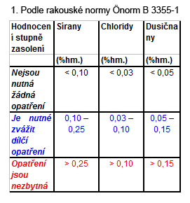

Fotodokumentace analýzy

